**UNIVERSIDAD AUTONOMA DE BAJA CALIFORNIA FACULTAD DE CIENCIAS QUIMICAS E INGENIERIA**



**ORGANIZACIÓN DE COMPUTADORAS Y LENGUAJE ENSAMBLADOR**

**PRACTICA #1.** MAPA DE UNA SECCION DE MEMORIA

**ALUMNO:** CAUDILLO SANCHEZ DIEGO

**MATRICULA:** 1249199

**GRUPO:** 531

**DOCENTE:** DR. MAURICIO ALONSO SANCHEZ

**FECHA DE ENTREGA:** 22/FEB/2019

**Objetivo**

Diseñar una sección de memoria RAM/ROM que comparta el direccionamiento

**Materiales**

Logisim

**Teoría**

Hacer una reseña sobre:

* Tipos de RAM en PC y en microcontroladores, así como sus diferencias, ventajas y desventajas
* Tipos de ROM en PC y en microcontroladores, así como sus diferencias, ventajas y desventajas
* Cómo se maneja el direccionamiento en PCs y en microcontroladores, así como sus diferencias, ventajas y desventajas

**Desarrollo:**

PARTE 1.

Implementar una sección de memoria simple que se componga de lo siguiente:

* 8 bits de direccionamiento
* 16 bits de datos
* Líneas de control (a como veas necesarios)

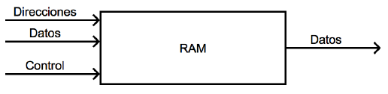

Actividad para probar el diseño:

1. Escribir un dato a alguna dirección y posteriormente leer el dato hacia salida.
2. Escribir dos datos hacia direcciones diferentes y posteriormente leer los datos hacia salida.

PARTE 2.

Implementar una Sección de Memoria de un sistema basado en Procesador que contenga Memoria para Datos (RAM) y Memoria para Programa (ROM). Debe contener solo un ducto de Direcciones, uno de Control y uno de Datos. El espacio de memoria de programa se define primero, terminando ese espacio debe estar el espacio de memoria para datos; por ejemplo, de la localidad 0000h a 00FFh pertenece a la ROM y de la localidad 0100h en adelante pertenece a la RAM.

(Nota: Se pueden implementar decodificadores de direcciones de ser necesarios y algún circuito para separar datos de entrada y de salida).



Actividad para probar el diseño:

*El espacio de memoria ROM ya deberá contener algunos datos manualmente ingresados

1. Mostrar un dato en el espacio de ROM hacia salida
2. Copiar algún dato del espacio de ROM al espacio de RAM y posteriormente leer el dato hacia salida
3. Copiar dos datos diferentes del espacio de ROM al espacio de RAM y posteriormente leer los datos hacia salida
4. Escribir algún dato nuevo hacia el espacio de RAM y posteriormente leer los datos hacia salida

Existen una gran cantidad de memorias RAM (Random-Access Memory), no solo para computadora personales, sino también para microcontroladores. En ambas existen las SRAM (Static RAM) y DRAM (Dynamic RAM). Pero en los microcontroladores es más común encontrar del tipo SRAM, el motivo es porque estas no implementan sistemas de *refrescamiento* a la memoria por la escasez de la misma.

La limitación de la memoria en los microcontroladores es la principal diferencia a comparación de la memoria utilizada en las computadoras personales. Un microcontrolador por lo general no sobrepasa los 16K localidades de memoria. Por otra parte, en las computadoras comerciales actuales, el tamaño de memoria de los dispositivos sobrepasa los 500GB de espacio por lo que el microcontrolador se queda muy lejos de alcanzarla.

Además de utilizar memorias RAM, también se utilizan otro tipo de memorias llamadas ROM (Read-Only Memory), que a comparación de las memorias RAM están solo son de lectura, por lo que el usuario no puede modificar este tipo de memoria. Profundizando un poco más en las memorias ROM, existen subtipos de esta, por ejemplo, la memoria PROM (Programmable ROM) las cuales solo se pueden programar una sola vez. En ellas se declaran constantes o programas muy pequeños que no requieran futuras actualizaciones. En el caso de las computadoras y microcontroladores, el fabricante decide que programar en ella.

La contraparte de la PROM es la EPROM (Erasable PROM) estas además de programarse, puede volverse a reprogramar, pero como lo menciona su nombre se debe borrar primero. Este tipo de memorias se borran con luz ultravioleta. Aunque en la actualidad las memorias EPROM han caído en desuso a causa de las nuevas tecnologías. Otra memoria muy similar a la anterior, es la EEPROM (Elictrical Erasable PROM), la cual es muy similar a la anterior, la única diferencia es que esta para borrar el contenido dentro de la memoria es mediante pulsos eléctricos con un aparato especial. Por último, tenemos las memorias tipo FLASH que para los microcontroladores son las mas novedosas y es por ello que han sustituido a las memorias EEPROM. Las memorias FLASH son muchísimo mas eficientes que las anteriores, están pueden ser reprogramadas con la misma tensión del circuito en el que este montado es por eso que ahorra tiempo y esfuerzo en hacerlo. Otro factor importante es el costo, ya que es menor a comparación de las tecnologías anteriores mencionadas.

Una de las operaciones básica de las memorias es la de *direccionamiento*, la cual consiste en accesar a una locación especifica de memoria. Las computadoras personales están organizadas en bytes de memoria aleatoria, por lo que la cantidad mínima de direccionamiento es de 8-bits. La memoria se compone por renglones y columnas, entonces para identificar una locación se indexa con uno de los dos parámetros (renglones o columnas) para así hacer la búsqueda mas rápida. En cambio, en los microcontroladores el modo de direccionamiento se realiza mediante registros. Comúnmente existen siete distintos tipos de direccionamiento para los microcontroladores.

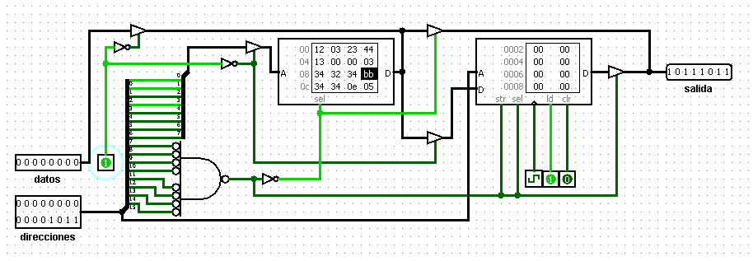

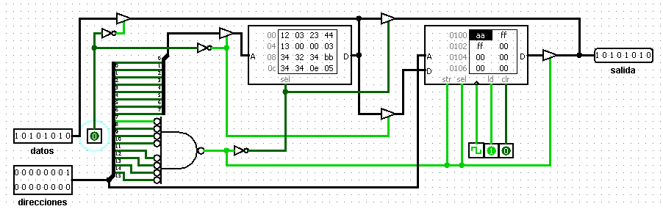

Bibliografía

*Digital Fundamentals,11th edition, ISBN 978-0-13-273796-8, by Thomas L. Floyd, published by Pearson Education 2015.*